新 书 推 荐

作者简介：
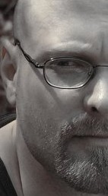
安东尼·胡索（Anthony Huso）出生于明尼苏达州（Minnesota），曾旅居亚洲、欧洲、以及美国各地。除了写作，他还是一名电视游戏设计师。他设计过的作品包括《责任的召唤：战火纷飞的世界》（Call of Duty: World at War）和《《轰炸方块：猛击聚会》》 （Boom Blox Bash Party）。

他目前与妻子和几个女儿在德克萨斯州的奥斯汀市（Austin, Texas）工作和生活。

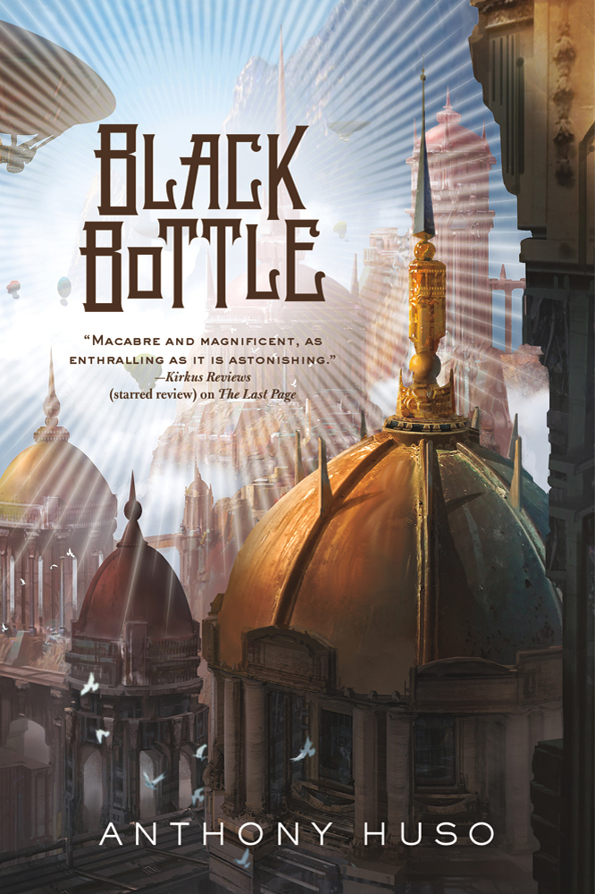

中文书名：《黑瓶子》
英文书名：Black Bottle
作 者：Anthony Huso
出 版 社：St. Martin’s
代理公司：ANA/Nicole
页 数：443页
出版时间：2012年8月
代理地区：中国大陆、台湾
审读资料：电子稿
类 型：奇幻小说

内容简介：

安东尼·胡索（Anthony Huso）的处女作奇幻小说《最后一页》（The Last Page）在悬疑和新颖方面都做到了极致，并受到广泛好评，其中包括来自《科克斯书评》（Kirkus）的星级评论。现在，在这本惊人的续集当中，胡索以一个前所未有的黑暗而精彩的史诗奇幻故事，演绎出令人无法想象的恐怖及时尚动感的神奇事物，带读者回到了石领（Stonehold）的世界中。

石领公国（Duchy of Stonehold）铺天盖地的小报纷纷报道，宗主王哈里发豪尔（Caliph Howl）已经再度复活。而他身边因此事毁誉参半的王妃塞纳·丽努尔（Sena Iilool）发现，一群可怕的狂热信徒正在她的身边涌现。随着这个消息四散传播，长久以来被视为无足轻重的石领公国，成了南方各国统治者觊觎的对象。他们得知，塞纳王妃拥有的无穷魔力，源自于一本神秘的书，于是他们都急切地想把这本书据为己有。

哈里发不顾一切地想要保护他的人民免遭南方各国的威胁，所以，他明知这场领主峰会不过是一个陷阱，还是毅然决定前往参加。然而塞纳的奇怪举动给这场峰会带来了威胁，哈里发只能眼睁睁地看着她逐渐失去控制，进入了一种疯狂状态。

但塞纳真的疯了吗？她正在实施一个非常危险的战略游戏，并伪装自己，以便通过智慧战胜那股为了这一天已经筹谋了上千年的力量。哈里发是与她的前生产生联系的唯一一个人，然而，塞纳需要的也正是哈里发的鲜血，来让计划顺利实施，直到一切在爆发中了结。

媒体评价：

“胡索在这个故事中把史诗奇幻小说的惯常做法发挥到了极致，以至于这个故事虽然不那么恐怖、也不那么奇特，却比这两者有过之而无不及。这本小说类似于柴纳·米耶维尔(China Miéville) 和格伦·库克( Glen Cook) 的小说，应该会吸引那些喜欢蒸汽朋克与史诗奇幻小说的读者。”
----《图书馆新闻》（Library Journal）

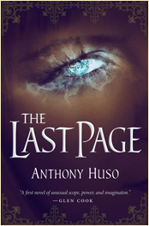
中文书名：《最后一页》
英文书名：The Last Page
作 者：Anthony Huso
出 版 社：St. Martin’s
代理公司：ANA/Nicole
页 数：432页
出版时间：2010年8月
代理地区：中国大陆、台湾
审读资料：电子稿
类 型：奇幻小说

内容简介：

《最后一页》（THE LAST PAGE）是一部非常令人兴奋的处女作小说。这部奇幻作品黑暗、坚定，背景设在一个混乱、发达的世界里，显示出了不同凡响的文学才能。同系列的第二本作品《想想柴纳·米耶维和史蒂文·埃里克森》（THINK CHINA MIEVILLE AND STEVEN ERICKSON）将会在2011年6月出版。

依斯卡（Isca）城就像是石领公国王冠上的一颗黑暗的宝石。在这片不断扩张的土地上，和城市下水道里的“东西”比起来，怪物简直就不算什么了。从颇负盛名的大学毕业之后，二十三岁的哈里发·霍尔（Caliph Howl）回到了石领公国，作为这个国家唯一的继承人，他十分不情愿地被推上王位。成为大君王的哈里发同时也继承了一个肮脏的王宫秘密。当掩盖这个国家首府黑暗机制的幕布被拉开之后，哈里发吓坏了。他毫无准备地面对着一场阴谋策划中的内战。

在政治阴谋、能源危机和神秘生物问题以及流言蜚语的漩涡中独自挣扎了几个月后，大学里的的旧情人塞纳（Sena）突然出现了，这件事终于让哈里发感到一点解脱。但哈里发不知道的是，塞纳自出生以来就接受了间谍训练，这次正是为监视身为大君王的自己而来。塞纳带来了Cịsrym Tạ——至高无上的神之书，其中的神秘文字拥有摧毁世界的力量。塞纳的真正任务是要不惜一切代价破解这本书的秘密，这就迫使她必须在权力与爱情之间做出抉择。
与此同时，一队飞船正慢慢接近依斯卡城，暗示着这次毁灭性内战中的最后一战即将开始。Cisrym Ta只剩最后一页等待破译。哈里发和塞纳必须面对他们的决定所带来的致命后果。而战争之血将会永远地玷污这个世界。

媒体评价：

“恐怖而精彩，迷人又惊人。”
----《科克斯书评》（Kirkus）星际评论

“胡索很有技巧地把技术与奇幻元素融合在了一个曲折的故事中，这个故事将会吸引那些热衷于构筑一个整体世界和各种惊奇元素的粉丝。”
----《出版人周刊》（Publishers Weekly）

“胡索幻想的新世界将会让你着迷，如果你愿意看看这本书的话。”
----《RT 书评》（RT BookReviews）

“因为一段夸大其词的简介，我几乎没考虑把《最后一页》（The Last Page）这本书列入我的2010期待阅读的图书清单（处女作部分）中。但是，我完全弄错了，因为这本书看下来可以算是2010年我读过的最好的一本科学奇幻处女作小说。”
----《奇幻图书评论》（Fantasy Book Critic）

“一本具有不一般的尺度、力度、以及想象力的处女作小说，对我来说，这本书有种库特纳式（Kuttneresque）科幻小说的精彩感觉，书中故事背景设置在一个成人的世界中，那些真实的人物都在不顾一切地你争我夺。我喜欢这本小说。”
----Glen Cook

“《最后一页》（The Last Page）是细腻与喧嚣、愤怒与理解的融合。带有一种潜在的错综复杂的恐怖感和辉煌感，这本书像是它看上去的样子，却又不是，但绝对值得一读，而且非常值得不抱任何偏见地读一读。”
----L.E. Modesitt, Jr.

“以高端款式展现出来的一个出色的故事。和我一样喜欢乌尔夫（Wolfe）、万斯（Vance）和埃迪森（Eddison）的读者，同样会对胡索讲述的故事感到印象深刻。”
----David Drake

谢谢您的阅读！
请将反馈信息发至：齐梦涵（Nicole Qi）
安德鲁·纳伯格联合国际有限公司北京代表处
北京市海淀区中关村大街甲59号中国人民大学文化大厦1705室
邮编：100872
电话：15810294174
传真：010-82504200
Email：Nicole@nurnberg.com.cn
网址：http://www.nurnberg.com.cn
微博：http://weibo.com/nurnberg
豆瓣小站：http://site.douban.com/110577/

